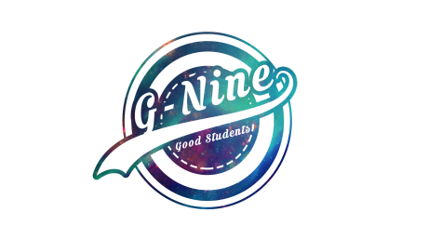

会议记录

|  |  |  |  |
| --- | --- | --- | --- |
| 会议地点 | 图书馆一楼大厅 | 会议时间 | 2017年11月13日  17:00-18.00 |
| 主持人 | 奕吉 | 记录人 | 曾雨晴 |
| 参会人员 | 奕吉、张旗、靳泽旭、曾雨晴、于欣汝 | | |
| 会议主题 | 商定本周工作内容 | | |
| 会议内容 | | | |
| 总结:一周初始的会议以探讨为主，回顾了过去一周的工作，并定义了新的一周的任务 | | | |
| 会议内容：   1. 评定了上周的工作结果，大家都按时完成了自己被分配到的任务并且并未出现敷衍的情况 2. 商讨了接下来一周我们所需要的工作，并讨论了用户访谈的时间带，讨论了UML各种图的细化等 | | | |